上汽通用东岳汽车有限公司2022届招聘简章
一、公司简介
上汽通用东岳基地，包括上汽通用东岳汽车有限公司和上汽通用东岳动力总成有限公司两部分，是由上汽集团、通用（中国）和上汽通用汽车分别出资25%、25%、50%共同建成，现拥有冲压、车身、油漆、总装四大整车生产工艺和发动机、变速箱等动力总成车间，产品涵盖别克昂科威/昂科威S/昂科威Plus、昂科拉GX、凯越和雪佛兰创界、沃兰多、科沃兹等系列车型，以及多种型号的发动机和变速箱产品。
作为上汽通用汽车重要的整车及动力总成制造基地，上汽通用东岳基地整体延伸了上汽通用汽车世界一流的生产、管理和质量体系，与上汽通用汽车实行资源共享、一体化管理，现已通过通用汽车GMS BIQ Level Ⅳ质量认证、IATF16949:2016质量管理体系认证、ISO 14001环境管理体系认证、ISO 50001能源管理体系认证、ISO 45001职业健康安全管理体系认证和3C认证，为制造出高品质的产品打下了坚实的基础。
作为烟台市乃至山东省汽车产业的龙头企业，上汽通用东岳基地在拉动产业配套、提供就业、依法纳税、提高制造业水平等方面发挥了重要作用，曾荣获“中国质量诚信企业”“山东省优秀企业”“烟台市十佳功勋企业”等多项荣誉，历年纳税总额名列省、市前茅，为带动当地经济社会发展做出了重要贡献。
二、需求岗位
1、电气/控制工程师
1.1 岗位说明
- 掌握视觉识别、机器人仿生、数字双胞胎等智能制造技术在工业生产领域的应用，保障西门子、FANUC、KUKA等机器人最佳状态；
- 掌握制造大数据的采集、分析方法，掌握利用大数据实现制造过程主动决策的技术；
- 指导解决生产线的电气控制设备问题，参与自动化电气设备软硬件的不断改进和优化。
1.2 面向专业
自动化、电气工程及其自动化、测控技术与仪器（控制方向）等专业优先
2、工艺工程师
2.1 岗位说明
- 能够正确、独立地编写、审核、维护工艺文件，并进行工艺规划、工位布置或线平衡；
- 支持、协调解决生产现场存在的各种制造问题，牵头寻求解决措施，协调相关部门人员支持解决生产线质量问题；
- 根据车间实际情况，在符合工艺要求的前提下进行工艺优化，掌握工装设计、设备选型能力，保证工装设备满足工艺要求，理解工装设备的尺寸调整及标定相关要求；
- 跟踪工程更改在生产现场实施，支持解决新项目启动中存在的各类问题。
2.2 面向专业
车辆工程、机械设计制造及其自动化等专业优先
3、焊接工程师：
3.1 岗位说明
- 更新车间焊接质量控制流程，释放最新流程文件并指导现场落地实施；
- 掌握电阻点焊、激光钎焊等设备的相关技术知识，指导解决生产线出现的疑难设备故障，恢复生产运行；
- 掌握电阻点焊、激光钎焊等连接工艺质量判定标准，并对质量缺陷问题提出可行性调整方案，满足质量要求；
- 创新改进车间焊接相关设备应用，引领汽车行业焊接技术发展，实现公司降本增效；
- 学习焊接新技术新工艺，建立新工艺新技术的质量体系标准，进行设备技术攻关，制定设备维护方案。
3.2 面向专业：
焊接、材料成型及控制工程、材料工程
4、质量工程师
4.1 岗位说明
- 运用质量管理及质量工具提高工厂整车质量；
- 制定整车质量标准，实施并评估相应质量流程；
- 分析整车质量问题，推动跨部门功能团队质量问题解决；
- 制造工艺过程评审，零件及尺寸监控，提高整车过程质量。
4.2 面向专业：
机械、电子、车辆工程等
5、模具工程师
5.1 岗位说明
1)制定模具成型问题维修方案和冲压件质量改进方案，不断提高模具运行能力，降低停机率；
2)支持新项目模具设计评审、验收和调试，支持新项目实施，按规定时间节点达到冲压件质量要求；
3)制定和维护冲压生产工艺文件，制定模具维保计划并进行过程调整，实施模具工程更改和工程验证。
5.2 面向专业：
材料成型及控制工程、材料科学与工程
6、学习发展专员
6.1 岗位说明
- 根据人力资源规划，制定年度企业文化建设方案，开展企业文化建设活动，提升全员凝聚力和敬业度。
- 完成年度学习发展方案及工作计划；提出学习发展建议，并不断优化人力资源发展体系；开发并整合各类发展资源，通过各层级发展项目的实施，助力全员知识、技能水平提升。
- 制定年度培训计划，并支持专业课程的开发和授课；对培训相关制度流程适时进行修订，持续提升培训效率及效果。
6.2 面向专业：
人力资源、法律、管理类等专业优先
7、软件开发工程师
7.1 岗位说明
- 负责IT技术解决方案并完成不同平台上的程序设计、开发和更改服务；
- 从系统稳定、集成、易维护、低成本等角度分析现有系统，制定合理架构改进和性能优化方案；
- 参与项目的应用开发，掌握项目开发的核心技术，管控系统开发过程质量，审核项目上线文档；
- 参与制定应用系统开发规范，实现开发应用系统的规范化、标准化和流程化。
7.2 面向专业
软件工程、计算机类专业优先
8、系统支持工程师
8.1 岗位说明
- 及时响应、处理、跟踪IS运维事件及服务请求，负责准确完整记录事件和服务请求的相关信息；
- 执行系统(设备)日常运维工作并有效开展设备和系统的预防性工作；
- 支持业务部门用户需求变化并及时响应或反馈，指导现场用户操作。
8.2 面向专业
计算机类专业优先
9、底盘&驱动系统集成产品工程师
9.1 岗位说明
- 负责解决现有产品底盘&空调冷却系统的工程质量问题并支持新车型投产，负责产品标准的解释和工程更改在基地的实施，为制造部门提供工程技术支持；
- 负责掌握底盘空调冷却系统相关零部件的技术标准和设计规范，负责相关车型子系统和零部件的设计、发布和设计改进工作；
- 负责在设计开发阶段，领导产品开发小组成员进行设计开发、产品定点、工程造车、供应商开发工作，合理运用质量工具，保证设计开发质量；
- 在生产启动及其它阶段，支持新产品项目阶段现场问题的解决，支持相关业务部门开展工作。
9.2 面向专业
车辆或机电相关专业
10、空调电子产品工程师
10.1 岗位说明
- 负责解决现有产品的工程质量问题并支持新车型投产，负责产品标准的解释和工程更改在基地的实施，为制造部门提供工程技术支持；
- 根据整车项目要求，负责定义和收集电子类零件需求,掌握相关零部件的技术标准和设计规范，负责相关车型子系统和零部件的设计、发布和设计改进工作；
- 在现有产品维护及新项目开发中，负责电子类零件开发(模块类、传感器、线束及开关附件等)，领导产品开发小组成员按时完成产品开发任务,并按时交付到整车项目；
- 在生产启动及其它阶段，支持新产品项目阶段现场问题的解决，支持相关业务部门开展工作。
10.2 面向专业
机电、电子工程、软件工程类
11、供应商质量工程师
11.1 岗位说明
1）根据公司生产线及整车下线发现的采购件相关质量问题及生产线出现的系统性复杂性问题，开展质量分析工作，判断问题根本原因，同时协调相关业务人员采取及时的短期遏制措施以保证整车生产线的正常运行，并制定及跟踪长期措施，防止质量问题的重复发生。
2）根据采购件质量问题的解决要求，对质量问题的信息进行搜集并反馈给相关业务人员，并落实相应改进措施。
3）根据部门流程的规定，管理筛选返工服务供应商/供应商现场服务，遵守公司的各项安全规范，同时为整车生产线的正常生产和质量缺陷的控制提供及时有效的服务支持
4）定期对供应商进行现场走访审核，识别供应商在生产、质检、物流、设计开发等各方面存在的不足，制定相关措施，帮助供应商进行改进。
11.2 面向专业
机械类、电子类、材料类等理工专业
12、计划物流工程师
12.1 岗位说明
1）根据公司生产滚动计划的需求按照各车型的具体需求数量，结合各种生产限制条件，制定出整车滚动生产作业计划；并实时根据生产、物料状态调整生产计划。促使生产平稳有序，满足市场部需求，符合工厂要求。
2）进行整车产能分析，并根据滚动计划，结合公司的产能、项目节点及产能损失、物料、天气状况等因素对作业计划进行调整和更新，确保能及时响应并满足客户需求。
3）根据生产计划，与车间、项目及相关区域进行业务协调，确保生产按整车滚动生产作业计划执行。
4）根据售后需求、车间剩余产能及售后料架周转情况制定售后件计划并跟踪完成情况，以满足市场部售后需求。
5）支持断点零件的实施，支持新项目的实施及其它相关业务部门需求。
12.2 面向专业
机械类、电子类、材料类等理工专业
三、简历投递方式
- 上汽通用汽车有限公司网申系统（sgm.zhiye.com）→校园招聘→所属公司“上汽通用东岳汽车有限公司”→ 选择“2022届上汽通用东岳基地招聘-”相关岗位
- 上汽通用汽车招聘微信公众号→职位申请→校园招聘→公司“上汽通用东岳汽车有限公司” →选择“2022届上汽通用东岳基地招聘-”相关岗位
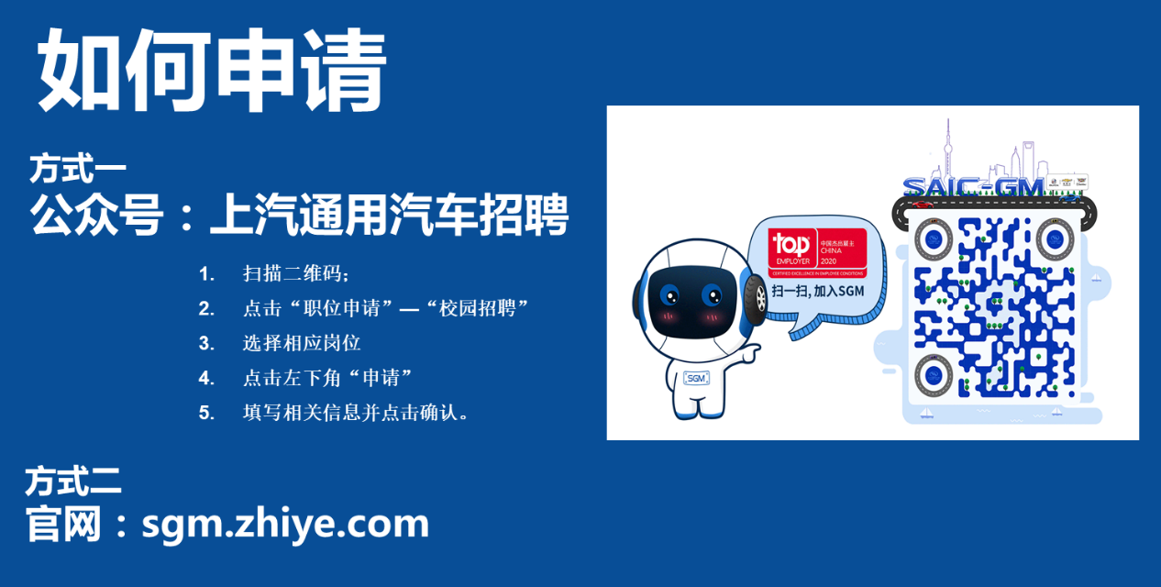

四、岗位要求
- 学历：本科或以上
- 英语水平：CET-4及以上，具备较好的听说读写能力
- 其他素质要求：熟练掌握办公自动化软件；具有良好的团队合作精神和工作主动性；获得奖学金者、学生干部、党员优先考虑。
- 招聘范围：2022届应届毕业大学生

